에스라 9장
이방여인과 결혼한 사람들 때문에 에스라가 통곡기도
(찬송 시편 22편 1-2절 – 악보는 맨 뒷장에)
2024-5-29, 수
맥락과 의미
9-10장은 포로에서 돌아온 하나님의 백성이 다시 죄를 짓는 이야기입니다. 이방인 여인과 결혼하여 하나님과의 언약을 더럽혔습니다. 9장에서는 에스라의 통곡기도를 말합니다. 10장은 이방여인과 결혼한 사람들을 조사하여 그 부인들과 자녀들을 내보내는 이야기입니다.

1. 이방 여인과의 결혼의 말을 들은 에스라가 옷을 찢음(1-5절)
2. 기도: 과거의 죄와 회복의 은혜(6-9절)
3. 기도: 새로운 죄와 그에 대한 심판이 마땅함(10-15절)

1. 이방 여인과의 결혼의 말을 들은 에스라가 옷을 찢음(1-5절)
1-2절: 에스라와 5천 명의 백성이 유다에 도착한 것은 5월이었습니다(7:9). 4개월 뒤인 9월에 슬픈 일을 발견했습니다. 참 신앙을 찾아 페르시아로부터 돌아온 백성들이 이방 여인과 결혼하였다는 사실입니다. 아마 포로에서 돌아온 하나님의 백성 중에 여성이 부족했기 때문인 듯합니다.
거룩한 자손이 이방인과 섞이는 것은 가증한 일입니다. 하나님도 섬기고 이방 우상도 섬기게 만들기 때문입니다. 지도자들이 이 죄악에 먼저 가담했습니다.
3-5절: 에스라는 자기 옷을 찢고 수염을 뜯고 앉아 있었습니다. 하나님을 두려워하는 자들이 그에게 몰려 들었습니다.

2. 기도: 과거의 죄와 회복의 은혜(6-9절)
6-7절: 저녁 소제 드릴 시간(오후 3시)에 에스라는 손을 들고 하나님께 기도했습니다. “부끄럽고 낯이 뜨겁습니다.”고 고백합니다. “하나님을 향해서 부끄럽습니다. 사람을 향하여 낯이 뜨겁습니다. 전에 조상 때부터 그 지은 죄 때문에 다른 나라에 잡혀 가게 하셨습니다. 그래서 부끄럽게 하셨습니다.” 에스라는 과거의 조상의 죄와 자기 시대의 죄에 대해 고백합니다.
8-9절: 이어서 죄인에게 베푸신 하나님의 은혜를 감사합니다. “그러나 하나님께서 백성 중의 얼마를 남겨 주셔서 다시 살려 주셨습니다. 성전을 다시 수리하게 하셨습니다. 유다와 예루살렘을 보호하셨습니다.”

3. 기도: 새로운 죄와 그에 대한 심판이 마땅함(10-15절)
새로운 죄에 대한 고백의 기도를 드립니다. “이 은혜를 주신 후에도 우리가 배반하였습니다.”
전에 선지자를 통해서 가나안 땅이 더럽다고 하셨습니다. 이방인들이 가증한 행동으로 이 땅을 더럽게 만들었기 때문입니다. 이방인은 우상 숭배와 그와 관련된 음란과 폭력으로 이 땅을 더럽혔습니다.
선지자는 모세의 율법도 포함하는 말입니다. “이방인들과 결혼하지 말라. 그러면 강하고 땅을 후손에게 기업으로 물려주리라.”(10-12절, 신 7:1-3, 11:8)
범죄한 백성들이 심판받아 마땅함을 고백합니다. “우리가 이 말씀을 어겼지만 하나님께서 자비를 베푸셔서 적게 벌해 주셨습니다. 그런데도 하나님의 계명을 어기고 이방여인과 결혼했습니다. 하나님께서 법대로 하시면 한 사람도 남겨 주시 않으시는 것이 마땅합니다.”

믿고 복종할 일
에스라 시대처럼 지금도 불신자와 결혼하는 것을 하나님은 금하십니다. 불신자와의 결혼은 자신의 구원과 신앙을 위태롭게 합니다. 믿음의 형제 자매와 결혼하도록 주님의 은혜를 구합시다.
에스라는 백성의 죄를 발견한 다음, 바로 회개했습니다. 우리도 죄에 대한 깨달음이 있을 때 즉시 회개하도록 합시다. 회개할 때 죄용서의 은혜를 받을 수 있습니다. 그러나 우리의 회개가 어떤 공덕이 되어서 용서받을 수 있는 것은 아닙니다. 오직 하나님의 자비에 의지하여 용서를 구합시다.
에스라는 백성중 일부가 죄를 지었는데도, “우리 모두를 하나님께서 남겨 주시 않으실 것입니다” (14절)고 합니다. 우리의 형제 자매의 죄에 대해 교회는 함께 책임을 져야 합니다. 형제 자매의 죄와 교회의 죄를 위해 우리 각자가 회개합시다. 그리고 죄를 지은 형제 자매가 돌이킬 수 있도록 도웁시다.

1. 오늘 말씀하신 하나님은 어떤 분이신가요?
2. 오늘 말씀에서 주신 교훈은 무엇입니까?
3. 오늘 말씀에서 순종할 내용은 무엇입니까?

조금 더 생각하기
<참고> 불신자와 결혼하지 말아야 하는 성경적 근거
다음 이유 때문에 불신자와 결혼해서는 안 됩니다.
고후 6:14 은 말합니다. “믿지 않는 자와 멍에를 같이 하지(헤테로지고) 말라.” 이 말은 레위기 19:19 에 “네 가축을 다른 종류와 교미시키지(헤테로지고) 말라”와 서로 연결됩니다. 믿지 않는 자와 같이 멍에를 지는 것을 금하는 것은 믿지 않는 자와 혼인하는 것을 금하는 것을 의미합니다.
웨스트민스터 신앙고백서 24장 “결혼과 이혼” 3절은 다음과 같습니다. “기독자는 의무적으로 오직 주님 안에서만 결혼하여야 한다. 그러므로 참된 개혁신앙을 고백하는 자들은 불신자, 로마교 신자나 여타 우상 숭배자와 결혼할 수 없다. 또한 경건한 자들은 삶이 현저하게 악하거나 저주받을 이단을 계속 추종하는 자들과 혼인하여 대등하지 않은 멍에를 메지 말아야 한다.”
다만 부부가 믿지 않다가 한 쪽이 믿게 된 경우는 불신자와의 결혼이 계속될 수밖에 없습니다. 그 경우는 불신자인 상대 배우자가 함께 살기를 원하면 계속 함께 살라고 했습니다(고전 7:12-15).

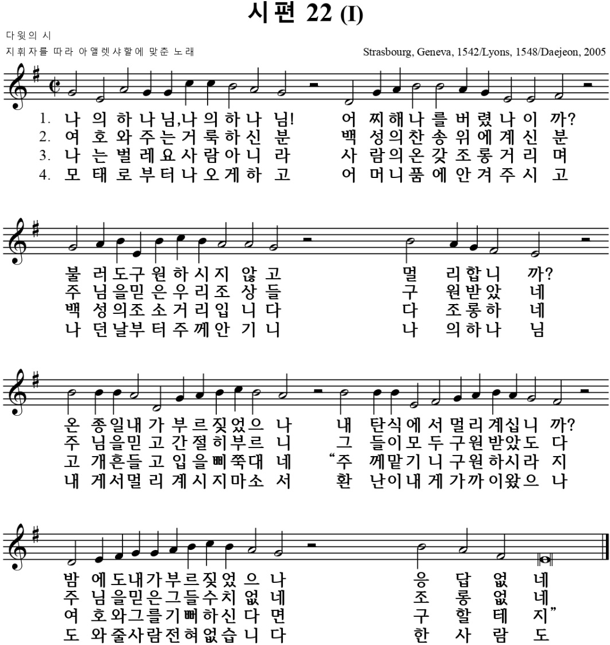
※ 유튜브에서 “정영철 시편 22편”을 검색하여 들으며 연습하세요.

